C:\Users\Matthieu\Desktop\Sans titre 9.png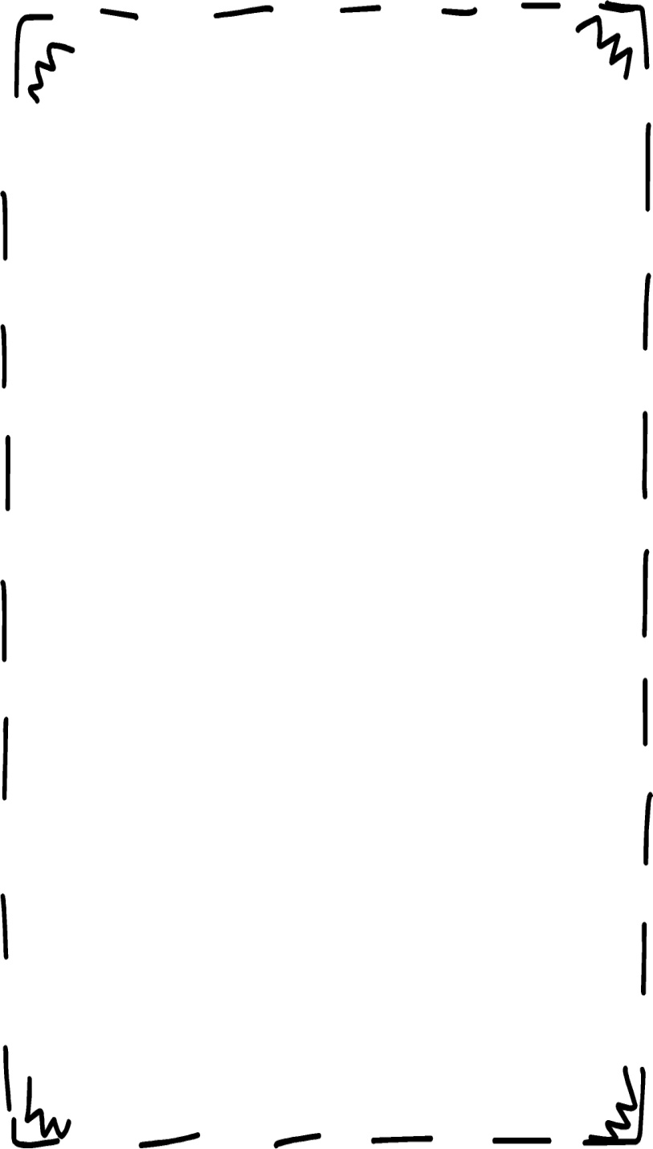

C:\Users\Matthieu\Desktop\Sans titre 10.png

C:\Users\Matthieu\Desktop\Sans titre 10.png

C:\Users\Matthieu\Desktop\Sans titre 9.png

C:\Users\Matthieu\Desktop\Sans titre 10.pngC:\Users\Matthieu\Desktop\Sans titre 9.pngC:\Users\Matthieu\Desktop\Sans titre 9.png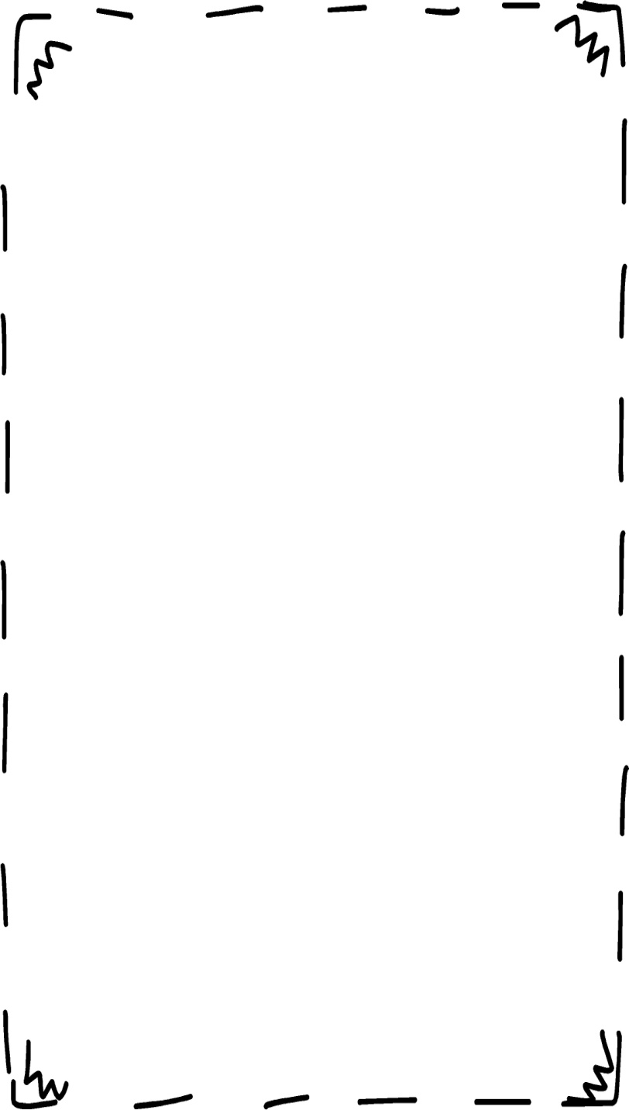C:\Users\Matthieu\Desktop\Sans titre 10.png